Kategorie A Persönlichkeiten Schweizer Solarpreis 2019
Ueli Schäfer studierte Architektur an der ETH Zürich und prägt bereits seit 45 Jahren die Schwei- zer Solarszene. Ob als Mitbegründer und erster Sekretär der Schweizerischen Vereinigung für Sonnenenergie, als ETH-Gastdozent für solares Bauen oder mit dem Bau der ersten Niedrigener- gie- und Nullheizenergiehäuser: Ueli Schäfer kämpfte immer für eine intensivere Nutzung der Sonnenenergie. Seine umfassenden Arbeiten sind nun in einem Sammelband zusammengeführt. Auf über 700 Seiten zeigt Ueli Schäfer mit seinen Visionen, Arbeiten und Ideen auf, wie sich die fossile Energienutzung aus Gebäuden verbannen lässt. Der heute 76-jährige Architekt leistete wegweisende Arbeit für die kommerzielle Nutzung der Sonnenenergie und wird für sein solares Lebenswerk mit dem Schweizer Solarpreis 2019 ausgezeichnet.

Ueli Schäfer, Solarpionier und Architekt, 8122 Binz/ZH

Die Frühzeit der Sonnenenergienutzung in der Schweiz zeichnete sich durch viele ei- genwillige und initiative Köpfe aus. Der da- mals frisch diplomierte Architekt Ueli Schä- fer war einer von Ihnen. 1972 projektierte er für Walter Custer die regionale Sportanlage Erlen der Gemeinden Dielsdorf, Niederhas- li und Steinmaur, mit der Kunsteisbahn als Hallenbadheizung. 1974 war er Mitbegrün- der der Schweizerischen Vereinigung für Sonnenenergie (SSES) und arbeitete von 1974 bis 1977 als Vorstandsmitglied, Se- kretär und Mitredaktor des SSES-Bulletins.
solarer Wärmespeicherung (1978 bis 1993). 1979 gewann er den 1. Preis im Wettbewerb
«Energiesparende Gebäudesysteme in der Schweiz» der Oertli AG, Dübendorf. 1986 und 1990 erhielt Ueli Schäfer den SIA Ener- giepreis. Von 1993 bis 2000 realisierte er noch gedämmte Niedrigheizenergiehäuser mit solarer Energiegewinnung und passiver Wärmespeicherung. Bis 2008 entwickelte er Nullheizenergie- oder Passivhäuser ohne Zentralheizung. Als Mitglied der Arbeitsgrup- pe für den SIA Effizienzpfad (2003 bis 2006) reichte er einen alternativen Vorschlag ein,
Zur Person

Geboren am 11. Mai 1943 in Winterthur/ZH
Dipl. Architekt BSA/SIA und Solarpionier

Highlights und Werke

1974: Mitbegründer der Schweizerischen Vereinigung für Sonnenenergie (SSES)
1976: Gestaltung der Sonderschau «Sonnenenergie» an der MUBA
1986/90: Gewinn des Energiepreis SIA
2000: Bau von Nullheizenergiehäusern
2018: Fünfteiliger Sammelband seines Lebenswerkes

Kontakt

1975 hielt er mit René Schärer erste Fach-
um die Ziele der 2000W Gesellschaft zu er-

kurse zur Sonnenenergienutzung. An der
reichen. 2018 fasste er sein Arbeitsleben in
Ueli Schäfer, 8122 Binz/ZH
schaefer.architekten@ggaweb.ch

MUBA in Basel gestaltete Ueli Schäfer 1976
die Sonderschau «Sonnenenergie». Als Re- daktor von «Bauen und Wohnen» produzier- te er mit Sabine Schäfer 1976-79 Hefte zur Energiearchitektur und Sonnenenergie. Er baute 18 Energiesparhäuser mit direktem und konvektivem Sonnenenergiegewinn und

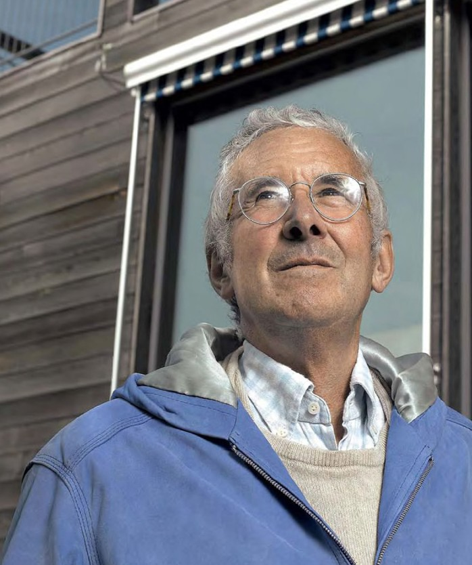
1
einem fünfteiligen Sammelband zusammen.
Für sein Lebenswerk erhält Ueli Schäfer den Schweizer Solarpreis 2019.

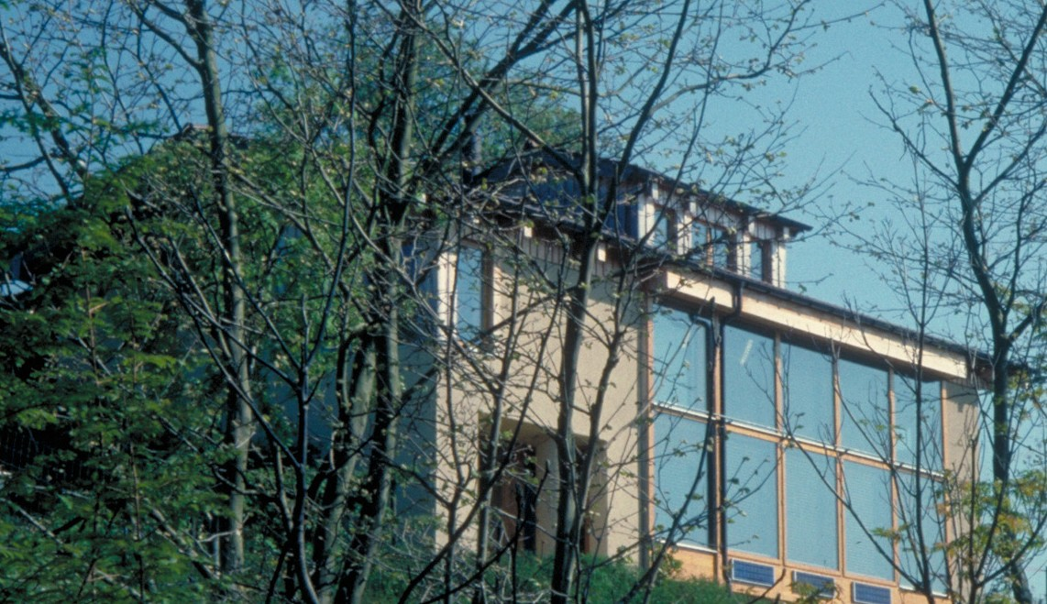
2

1 Ueli Schäfer 2 Für das Haus in Dielsdorf erhielt er 1990 den SIA-Energiepreis

Schweizer Solarpreis 2019 | Prix Solaire Suisse 2019 | 13

